DESCRIPTIF DE L’ACTIVITÉ

Niveau CECR | A2
Filière | FLE A et FLE B
Compétence évaluée | Compréhension écrite
Support | Lettre d’école aux parents d’élèves (réunion de rentrée)  (NB : la fiche support est incluse dans le document apprenant)
Description de l’activité | Les apprenants doivent identifier le type de correspondance et comprendre les informations principales d’une lettre adressée à des parents d’élèves
Compétences langagières | Comprendre la correspondance
Compétences communicatives évaluées | Peut comprendre les informations essentielles d’une lettre brève (expéditeur, destinataire, fonction de la lettre)  Peut identifier les points principaux sur lesquels la lettre porte
Compétences linguistiques en compréhension (document support et questions) | - Futur simple  - Pronom complément direct « vous » | - Lexique de l’école (« année scolaire », « réunion », « instituteur/trice », « classe », « réfectoire »)  - Expression de l’heure et de la ponctualité (« 15h30 précises »)
Pondération proposée pour l’activité | 5 points

Aux parents des élèves de 1ère, 2ème et 3ème année

Chers parents,

Nous avons le plaisir de vous inviter à l’une des réunions les plus importantes de l’année scolaire. Cette première rencontre nous permettra de faire connaissance mais surtout de vous informer sur notre manière de travailler.

Le lundi 11 septembre

À 15h30 précises

Nous vous accueillerons dans le réfectoire. Ensuite, la réunion continuera dans la classe de votre enfant avec son institutrice ou instituteur.
Si l’avenir de votre enfant est notre PRIORITÉ, votre présence témoignera de votre attachement à l’école et également de l’intérêt que vous portez au travail de l’institutrice ou de l’instituteur de votre enfant.

Comptant donc fermement sur votre présence, je vous prie de croire, Chers Parents, en notre plus grand dévouement.

La directrice, Mme Talon

ÉVALUATION – COMPRÉHENSION ÉCRITE

Lisez le document puis répondez aux questions.

1. Qui a écrit cette lettre ?
_______________________________________________________________________________________

2. Pour qui est cette lettre ?
_______________________________________________________________________________________

3. Pourquoi cet événement est organisé ? Cochez () la réponse correcte

- Pour permettre aux parents de visiter l’école de leur enfant et parler à la directrice
- Pour rencontrer les parents et expliquer les méthodes de travail des professeurs
- Pour collecter de l’argent pour un futur voyage de classe

4. Regardez ces cinq photographies. Où aura lieu :

L’accueil des parents ? | Image n° : ___
La réunion des parents avec l’institutrice ou instituteur de leur enfant ? | Image n° : ___

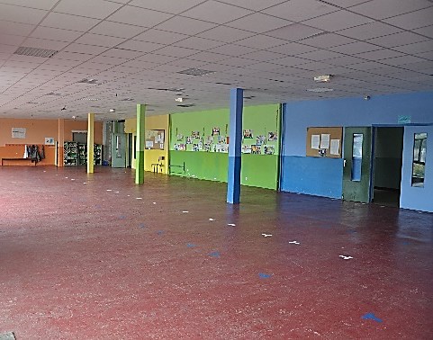  1. |  | 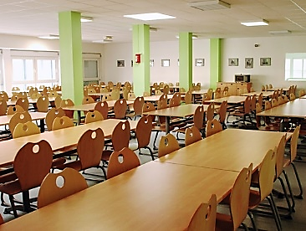  2.

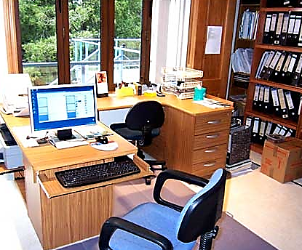  3. |  | 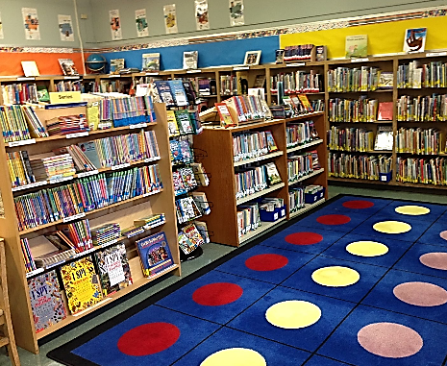  4.

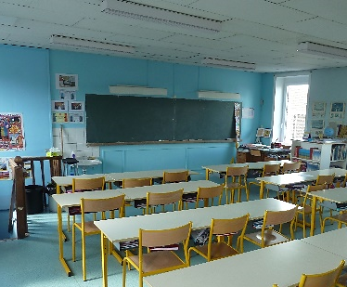

5.

DOCUMENT FORMATEUR : PISTES DE CORRECTION ET DE NOTATION

Total des points pour l’activité /5

1. Qui a écrit cette lettre ? /1
Mme Talon, directrice de l’école.

2. Pour qui est cette lettre ? /1
Pour les parents (des élèves de 1ère, 2ème et 3ème classe)

3. Pourquoi cet événement est organisé ? Cochez () la réponse correcte. /1
Pour rencontrer les parents et expliquer les méthodes de travail des professeurs

4. Regardez ces cinq photographies. Où aura lieu : /2
L’accueil des parents ? |  | Image n° : 2
La réunion des parents avec l’institutrice ou instituteur de leur enfant ? |  | Image n° : 5

